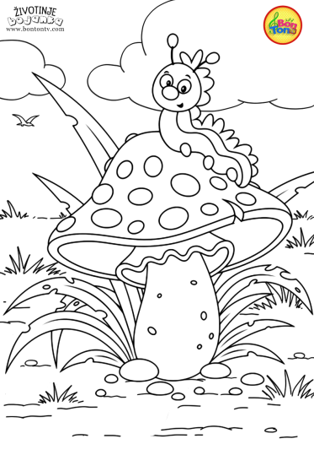Srijeda 13.5.2020.

**HRVATSKI JEZIK**

**VELIKO POČETNO SLOVO - vježba**

Za današnje ponavljanje velikog početnog slova, odigraj igre:

<https://wordwall.net/hr/resource/2036648/hrvatski-jezik/veliko-slovo-izaberi-to%c4%8dno-napisano>

<https://wordwall.net/hr/resource/1830717/hrvatski-jezik/veliko-po%c4%8detno-slovo>

<https://wordwall.net/hr/resource/758294/hrvatski-jezik/veliko-po%c4%8detno-slovo-u-imenima-naseljenih-mjesta>

**PRILAGOĐENI PROGRAM – NIKOLA** – odigraj igre na navedenim poveznicama.

**MATEMATIKA**

**MNOŽENJE BROJA 4 – obrada**

Budući da si do sada naučio/naučila veliku većinu tablice množenja, ovo neće biti teško.

Otvori udžbenik na 86.strani.

Riješi pod ZNAM i pročitaj kako množiti brojem 4.

Nakon toga, pogledaj video:

<https://www.youtube.com/watch?v=Z-CoYcLndiI>

Nadam se da si sve shvatio/shvatila i da možeš krenuti dalje.

Prepiši plan ploče i riješi udžbenik na 87.strani.

|  |  |  |  |  |  |  |  |  |  |  |  |  |  |  |  |  |  |  |  |  |  |  |  |  |  |  |  |  |  |  |  |  |  |
| --- | --- | --- | --- | --- | --- | --- | --- | --- | --- | --- | --- | --- | --- | --- | --- | --- | --- | --- | --- | --- | --- | --- | --- | --- | --- | --- | --- | --- | --- | --- | --- | --- | --- |
| **Školski rad 13.5.2020.**  **Množenje broja 4**  Untitled-367  4 + 4 + 4 = 12 3 · 4 = 12   |  |  |  |  |  |  |  |  |  |  |  | | --- | --- | --- | --- | --- | --- | --- | --- | --- | --- | --- | | **PRVI FAKTOR** | **1** | **2** | **3** | **4** | **5** | **6** | **7** | **8** | **9** | **10** | | **DRUGI FAKTOR** | **4** | **4** | **4** | **4** | **4** | **4** | **4** | **4** | **4** | **4** | | **UMNOŽAK** | **4** | **8** | **12** | **16** | **20** | **24** | **28** | **32** | **36** | **40** |   3 · 4 = 4 · 3 |

**PRILAGOĐENI PROGRAM – NIKOLA** –pročitaj u svom udžbeniku MNOŽENJE BROJA 4, riješi zadatke, prepiši plan ploče.

**PRIRODA I DRUŠTVO**

**PROLJEĆE – ponavljanje**

Danas ćeš još malo ponavljati o proljeću.

Riješi listić koji se nalazi u posebnom dokumentu.

**PRILAGOĐENI PROGRAM – NIKOLA –** prepisati zadatke s listića, odgovoriti na njih.

**SAT RAZREDNIKA**

Da smo u školi, današnji sat razrednika proveli bi vani uređujući naše školsko dvorište.

No budući da to ne možemo, pomozi svojim ukućanima u uređenju svog dvorišta. Posadi cvijeće, pokosi travu.... provedi dan na svježem zraku! ☺

**LIKOVNA KULTURA**

Danas će ti trebati **flomasteri**...i papir naravno. Papir možeš prepoloviti.

Već smo mnogo puta radili flomasterom, pa neću ponavljati kako dobiti tanje/deblje crte ili tamnije i svijetlije tonove. Smiješ korisiti sve boje.

Danas ćeš raditi dizajn svojih slova.

Tvoj je zadatak da tiskanim slovima napišeš svoje ime. Slova tvog imena moraju se dodirivati i moraju biti velika.

Svoje ime napiši u jednoj boji, a oko njega papir moraš ispuniti geometrijskim likovima koji moraju biti skroz ispunjeni.

Preporučam da odabereš samo tople ili samo hladne boje. Ili samo osnovne ili samo izvedene.

Ovaj je zadatak za ocjenu, rok za predaju je srijeda, 20.5.

Primjer kako to treba izgledati:

